Re：沈伟问题
- 排序按照流水号
- 下面写“上海鼎方电子科技有限公司”

测试中发现的问题：

- 查询中，需增加 A. 按时间范围查询功能; B. 组合查询功能; C查询结果导出成Excel 功能,
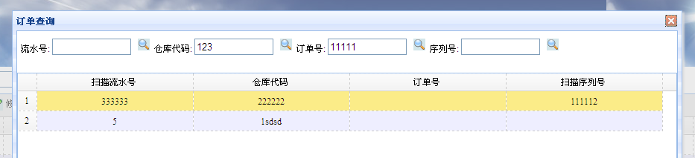

其中，A.和C.是必须做的，B不是太急

2,3条目前无法验证，因为第7条。

- 点击修改后，原本待修改的数据是包括扫描时间的，但是弹出来的待修改项目里面，扫描时间为空，或者为缓存中的时间。
按照逻辑来说，扫描时间这个字段应该不允许修改（和流水号一样）
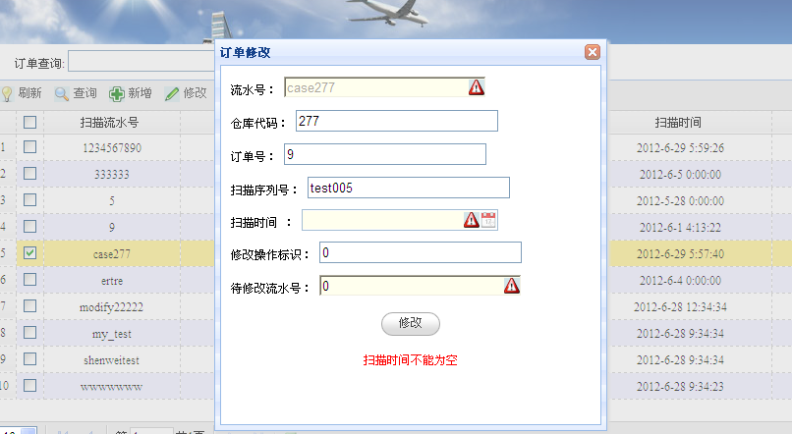

6月30日，点击修改后，对话框里不是选定的那条信息，而是缓存中的信息（刚刚删除掉的那一条）

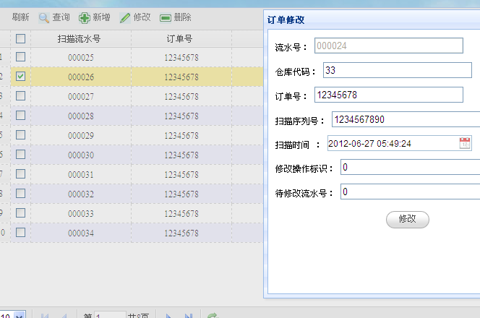

- 点击修改按钮无效
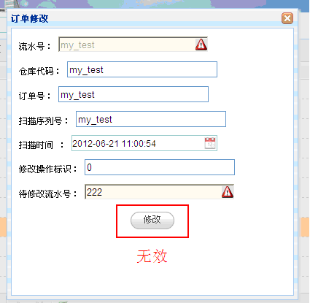

4.刚进入页面loading的时候，界面混乱。如下图
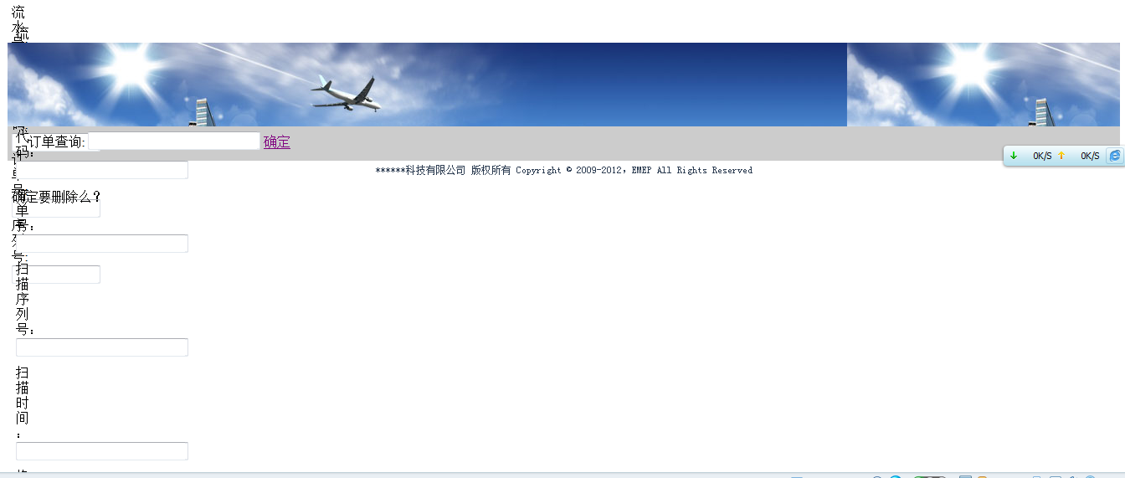

5. 所有流水号，仓库代码，订单号，和序列号的搜索都不是精确搜索，只要包含搜索字符段的所有记录都会出现，例如下图中，扫描序列号搜索“003”，9003也在搜索结果内。

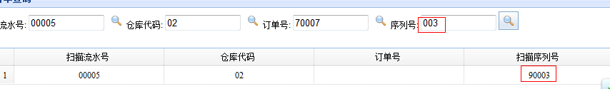

6.30下午，新增问题：按照订单号查询按钮无效。

6. 6.30下午，新增问题：点击“删除”按钮，弹出来的对话框中，选择“取消”，但仍然执行删除操作，而且每次可以删除成功。
相反，点击“确定”，有时候可以执行删除操作，有时候还无效。

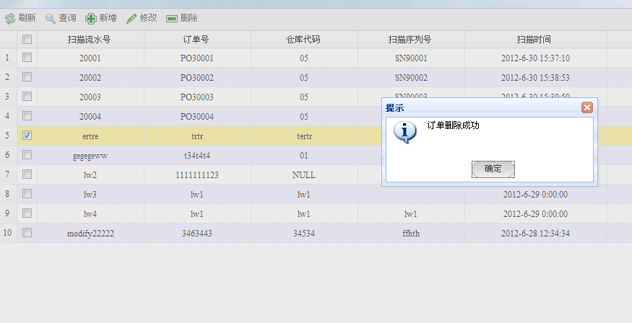

7，6.30下午，新增问题：“修改”按钮无效

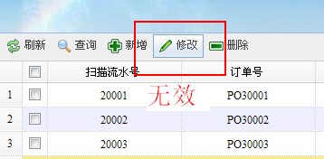

8，6.30下午，新增问题：目前在“新增”中，“修改操作标识”和“待修改流水号”这两个字段其实已经无意义（输入不影响结果），这是合理的。

所以，我们直接将这两个文本框去掉，不需要让客户输入，同时给这两个字段默认值为“0”
